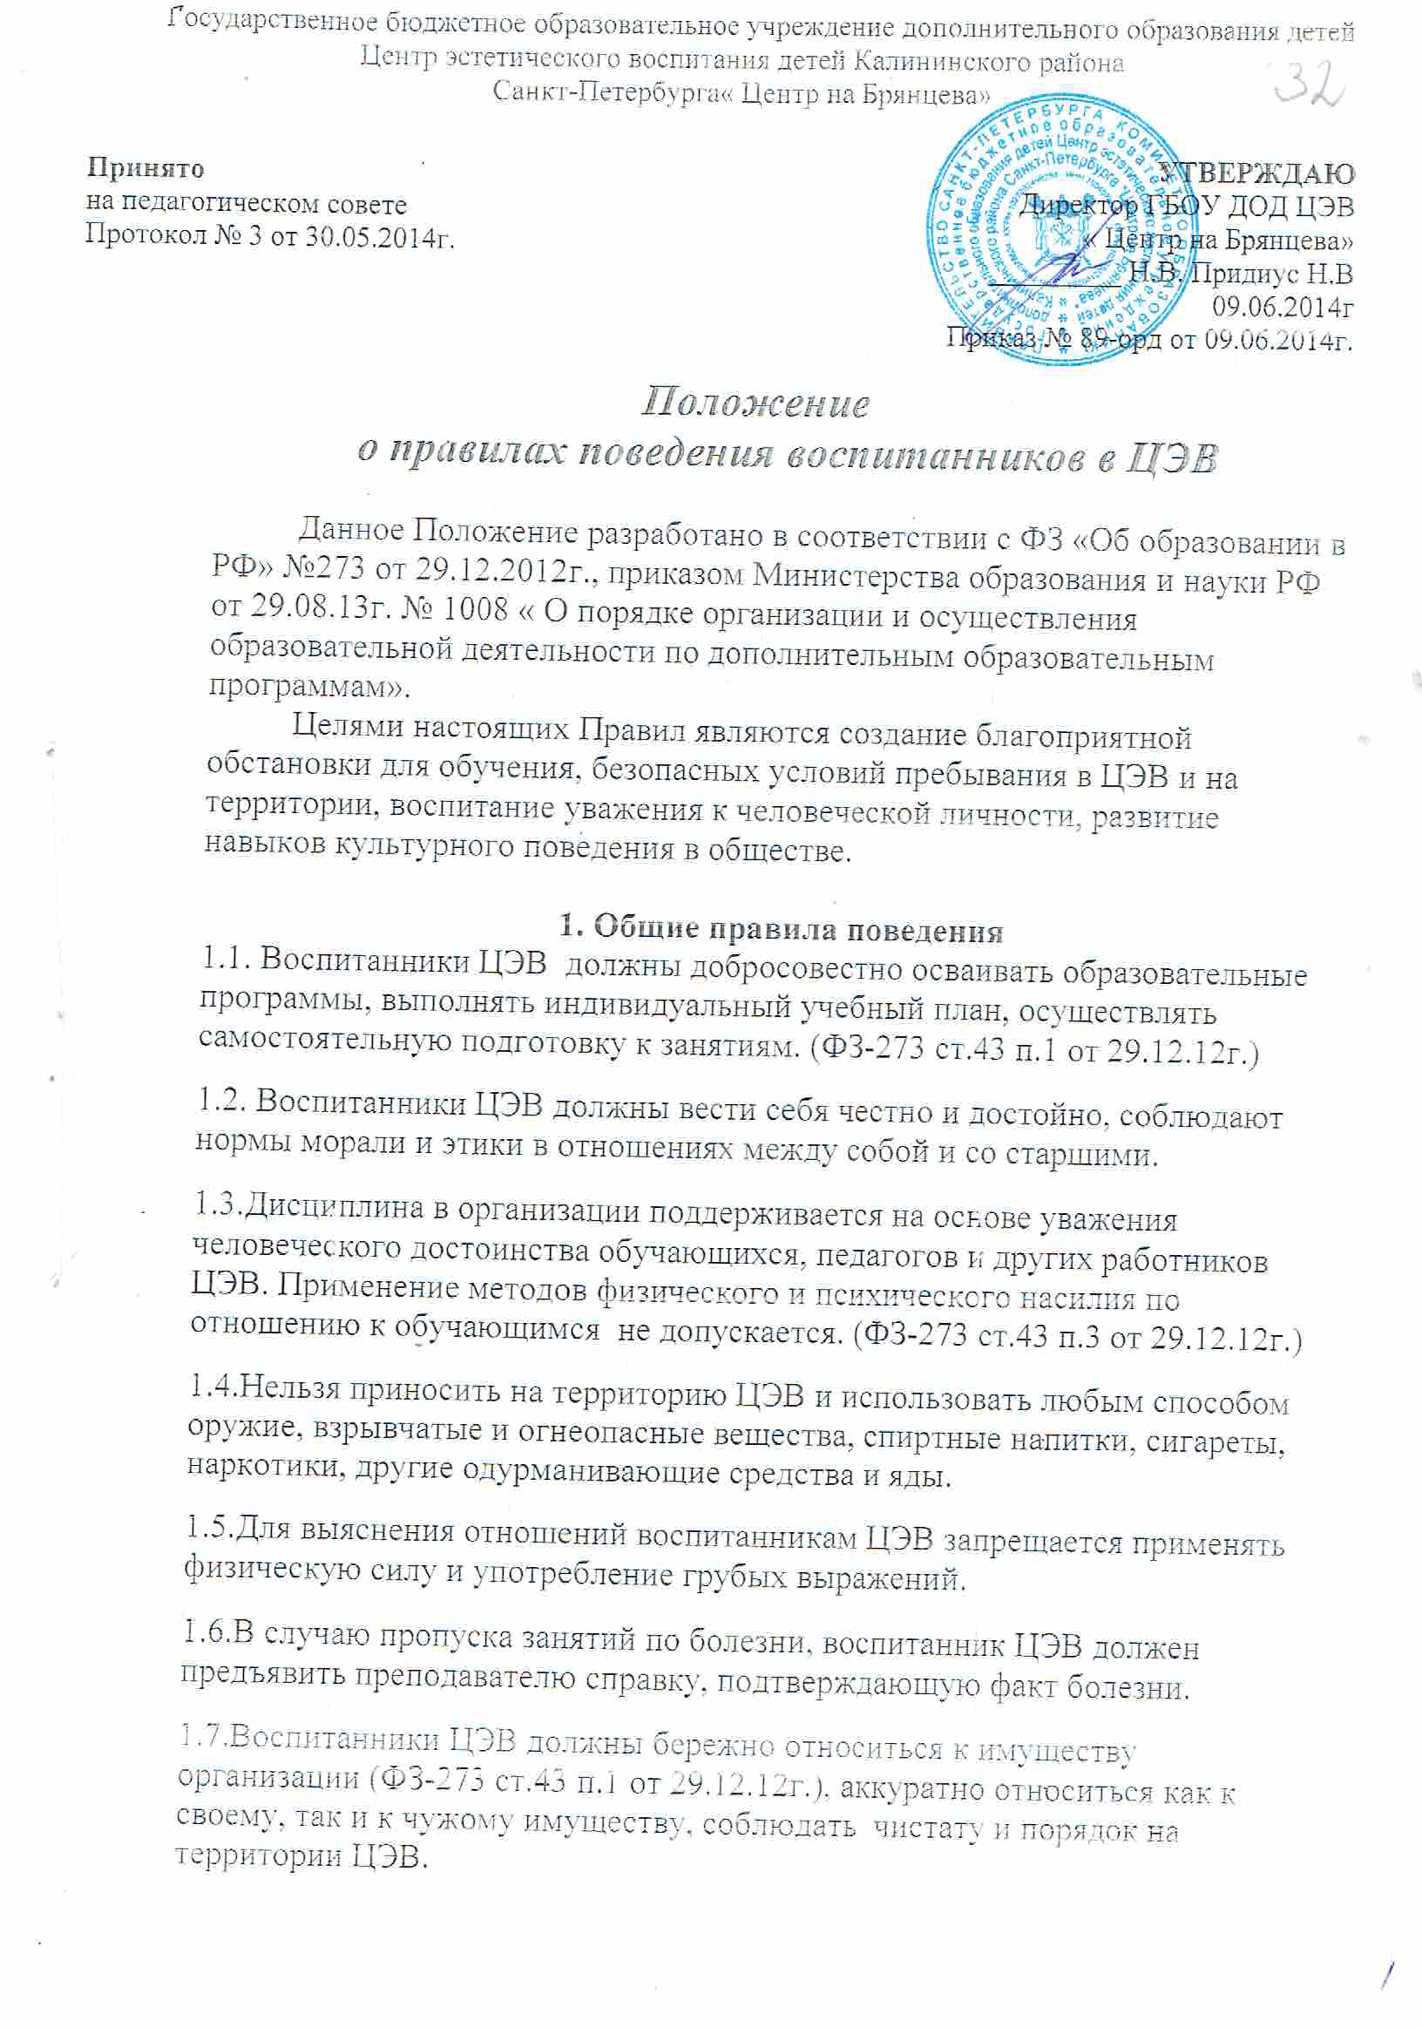

1.8.Данные правила доводятся до сведения воспитанников на занятиях ежегодно и вывешиваются на видном месте.
1.9. Данные правила обязательны для соблюдения всеми воспитанниками ЦЭВ.
2.Правила поведения в ЦЭВ
2.1.При входе в ЦЭВ воспитанники здороваются с дежурным администратором, преподавателями, другими учащимися.
2.2.На учебные занятия необходимо приходить в опрятной одежде в соответствии с требованиями образовательного учреждения.
2.3.Нахождение в помещении ЦЭВ в верхней одежде не допускается. В помещении ЦЭВ все воспитанники ходят в сменной обуви.
2.4. В ЦЭВ запрещено, поскольку представляет опасность для жизни и здоровья воспитанников:
-залезать на подоконники, шкафы, оборудование в помещениях ЦЭВ;
-открывать и входить в хозяйственные помещения ЦЭВ, не предназначенные для нахождения людей;
-открывать электрические шкафы, щиты;
-использовать не в соответствии с их назначением спортивные и игровые конструкции в помещениях и на территории ЦЭВ.
3.Правила поведения на занятиях в ЦЭВ
3.1. Нельзя опаздывать на занятия, пропускать их без уважительной причины.
3.2.Воспитанник ЦЭВ обязан иметь все необходимое для работы на занятии.
3.3.Во время занятия воспитанник должен внимательно слушать объяснение преподавателя и стараться выполнить задание.
3.4.Каждый преподаватель определяет правила поведения воспитанников на своих занятиях; эти правила не должны ущемлять достоинство воспитанника, противоречить Уставу ЦЭВ и данному положению.
3.5.Если во время занятий учащемуся необходимо выйти из класса, то он должен попросить разрешения преподавателя.
3.6.Воспитанникам ЦЭВ не разрешается во время занятия и внеклассных мероприятий пользоваться мобильным телефоном.

4.Правила поведения на перемене в ЦЭВ
4.1.Время перерыва между занятиями дано воспитанникам ЦЭВ для отдыха, общения с друзьями, возможности перейти в другой кабинет в соответствии с расписанием занятий, посетить туалетную комнату.
4.2.Во время перемен воспитанники не должны находиться в учебных кабинетах, хореографических залах без преподавателя.
4.3.Во время перемен запрещается бегать по коридорам, шуметь и кричать.
4.4.Запрещается собираться с другими воспитанниками в туалетных комнатах для общения и бесед, курить, портить помещение и оборудование.
4.5.Запрещается во время перемен подходить к открытым окнам и сидеть на подоконниках. Для проветривания кабинетов и коридоров окна могут открывать только взрослые.
5.Правила поведения в общественных местах
5.1.Во время посещений театров, музеев, экскурсий воспитанник ЦЭВ ведет себя с достоинством, скромно и воспитанно. Не создает ситуаций, угрожающих жизни и здоровью окружающих и его самого.
5.2.В общественном транспорте воспитанник тихо разговаривает со своими товарищами, не мешает другим пассажирам. Уступает место людям старшего возраста, инвалидам, дошкольникам. Юноши уступают место женщинам.
5.3.Запрещается разговаривать во время театральных спектаклей и объяснений экскурсовода, мешать окружающим.
5.4.Указания сопровождающего преподавателя обязательны к беспрекословному исполнению.
6.Заключительные положения
6.1.За нарушение настоящих правил к допустившим нарушения учащимся могут быть применены следующие меры дисциплинарного воздействия:
- уведомление родителей
- объявление порицания
6.2. За нарушения настоящих Правил и Устава ЦЭВ к воспитанникам применяются меры дисциплинарного и воспитательного воздействия, предусмотренные Уставом ЦЭВ.
6.3. Настоящие правила распространяются на все мероприятия, проводимые за пределами ЦЭВ.

Разработала
заместитель по учебно-методической работе Г.М.Шаева

